Отчёт о работе школы по противодействию
коррупции за 1,2,3-ий квартал 2018 года
МБОУ СОШ с. Балта им. Э. Тиникашвили

- Работники МБОУ СОШ с. Балта им. Э. Тиникашвили к ответственности (уголовной, административной, дисциплинарной) за совершение коррупционных правонарушений не привлекались.
- Сообщений о совершении коррупционных правонарушений работниками МБОУ СОШ с. Балта им. Э. Тиникашвили не зарегистрировано в отчетном периоде.
- В школе созданы условия по обеспечению прав граждан на доступность информации о системе образования. Открытость и доступность информации для родительской общественности (сайт школы).
- В МБОУ СОШ с. Балта ведется работа по проведению исследований коррупциогенных факторов и эффективности принимаемых антикоррупционных мер.
- Разработаны анкеты для проведения мониторинговых исследований в 3- ом квартале.
- Проведено общее собрание работников школы «Подведение итогов работы, направленной на профилактику коррупции».
- Проведено информирование родителей о предоставлении возможности участия в школьном этапе всероссийской олимпиады школьников.
- Проведён мониторинг «Оценка удовлетворённости участников образовательного процесса качеством предоставляемых образовательных услуг в сфере образования» в ноябре.
- На совещании при директоре обсуждена проблема коррупции среди работников учреждения.
- Проведён анализ исполнения Плана мероприятий противодействия коррупции в учреждении.

Антикоррупционное образование в образовательном учреждении

- Библиотечный урок «Про взятку» в 5-6 классах - в октябре.
- Урок по обществознанию в 11 классе. Тема: «Политическое поведение. Содержание антикоррупционного образования» - в октябре.
- Классный час в 1-4 классах «Не в службу, а в дружбу» - в ноябре.
- Классный час в 1-4 классах «Своего спасибо не жалей, а чужого не жди» - в декабре.
- Конкурс плакатов на тему: «СТОП! КОРРУПЦИЯ!» 7-8-9 классы в ноябре.
- Антикоррупционная акция, посвященная Международному дню борьбы с коррупцией (9 декабря) «Что Вы знаете о коррупции?»

Мероприятия, организованные в день Международного дня борьбы с коррупцией – 9 декабря, охват детей составил 42 человека.

Дата проведение: 4 декабря 2018 года

- «Антикоррупционные действия в России» - проектная работа на уроке информатики в 10 классе.
- Классный час «Что такое коррупция?» - в 7 классе.
- «Коррупция в России» - интерактив в 9 кдассе.
- «Коррупция – это брать или давать? Вот в чем вопрос» - дискуссионная площадка в 10 – 11 классах.
- «Отношение к деньгам как проверка нравственной стойкости человека» - урок литературы в 11 классе.
- «Хорошо тому делать добро, кто его помнит» - интерактив в 10 классе.
- Акция «Молодежь против….» - создание коллажа - 1 - 4 классы.

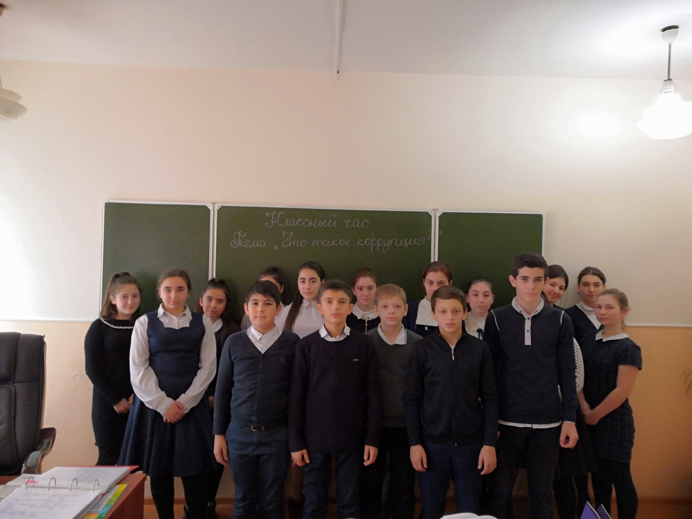

Директор школы Карелидзе Е.И.

